[天津大学&中国医学科学院&北京协和医学院的论文被质疑，因图像面板多处重叠](https://mp.weixin.qq.com/s?__biz=Mzk1NzE0NTE5Mg==&mid=2247489717&idx=5&sn=b8fb591f19b4f44810a5812739649567)

净研行动[净研行动](javascript:void(0);)2025-04-14 13:53:37浙江

**01**

**问题论文**

标题：Nonfouling Core-Shell Microneedle for Sequential and Sustained Drug Release: Enhancing Synergistic Photothermal Chemotherapy in Melanoma Treatment

期刊：ACS Applied Bio Materials

单位：天津大学&中国医学科学院&北京协和医学院

发表时间：2025年4月3日

DOI: 10.1021/acsabm.5c00120

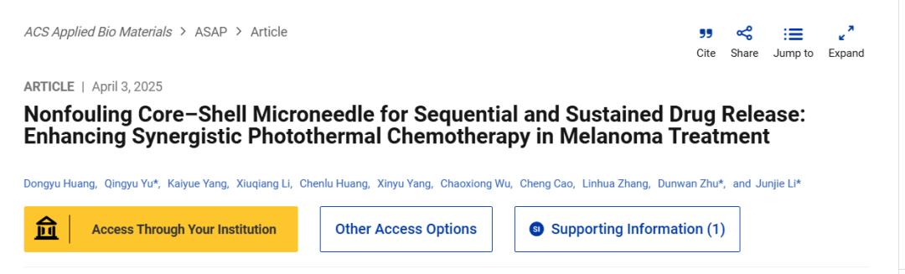

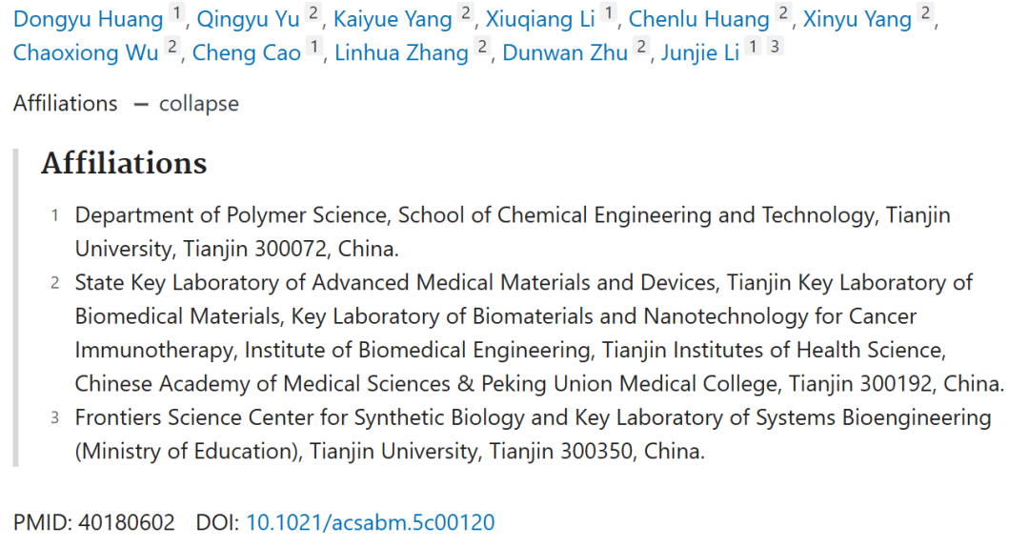

**02**

**具体说明**

 ① 图 4 中，图 （A） 中“PAMAM 48 h”下显示的荧光显微镜图像似乎与图 （B） 中“DOX@PAMAM-TM，48 h”下显示的图像相同，尽管被标记为具有不同成分的不同处理。

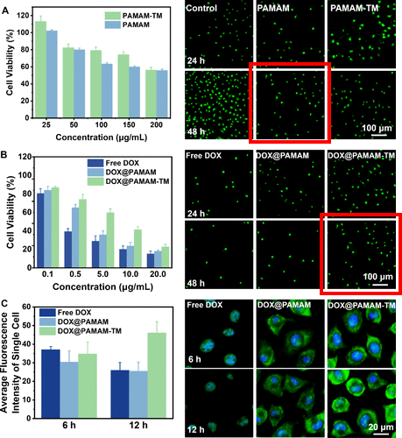

② 图 7c 中，标记为“DOX@PAMAM-TM 微针贴片 （V）”的荧光图像在旋转 180 度后似乎与标记为“DOX@PAMAM-TM/ICG 微针贴片 + NIR （VIII）”的图像相似。尽管荧光强度存在差异，但空间模式、组织结构和荧光分布几乎相同。

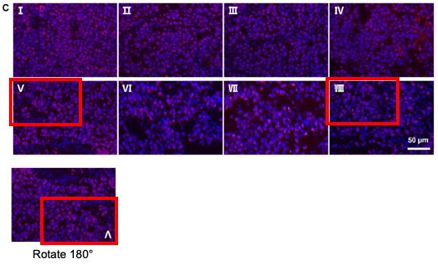

**参考信息**

https://pubs.acs.org/doi/10.1021/acsabm.5c00120

提供线索或对推文存在疑义，请联系邮箱：jxscuijian@163.com





**微信搜一搜**



 净研行动